# 2024学年高三年级第二次质量调研

# 物理试卷

(考试时间 60 分钟，满分 100 分)

(试卷共 6 页，答题纸1张)

特别提示：

1．本试卷标注“多选”的试题，每小题有 2 ~ 3 个正确选项，漏选得部分分数，错选不得分；未特别标注的选择类试题，每小题只有1个正确选项。

2．在列式计算、论证以及回答问题过程中，须给出必要的图示、文字说明、公式、演算等。

## 一 赛车

重大赛车比赛有场地赛、直线加速赛等多种形式。

1．（多选）如图所示为 F1 赛车的“上”字形赛道示意图，赛车*______*。

A．一定可看作质点

B．拐弯时速度不变

C．运动一周位移为零

D．运动一周平均速度为零

2．赛车采用的是后轮驱动系统，起动时后轮和前轮对地面的摩擦力方向分别为______。

A．向前、向前 B．向后、向后 C．向前、向后 D．向后、向前

3．某弯道倾角为 *θ*，赛车转弯半径为 *r*，若赛车无侧向滑动趋势，则其速度大小 *v* 为*______*。（重力加速度大小为 *g*）

4．直线加速赛采用全长 1500 m 的直线跑道。在 1/4 英里的直线加速比赛中，某辆赛车从静止起动，跑完 1/4 英里（约 402 m）所用的时间仅为 3.8 s，尾速达到 523 km/h。

（1）（论证）有同学认为该赛车的运动为匀加速直线运动，请通过计算论证该观点是否正确。

（2）（计算）赛车跑完 1/4 英里后立即制动。若用传统刹车系统，平均制动力约为车重的 0.6 倍。通过计算判断采用传统刹车系统是否合理。（重力加速度大小 *g* 取 10 m/s2）

5．狭义相对论告诉我们，长度收缩也是相对的。一辆赛车在赛道上飞驰，*______*。

A．看台上的观众认为赛车变短了，赛车手认为赛道变短了

B．看台上的观众认为赛车变短了，赛车手认为赛道变长了

C．看台上的观众认为赛车变长了，赛车手认为赛道变短了

D．看台上的观众认为赛车变长了，赛车手认为赛道变长了

## 二 吸管

日常生活中常见的吸管可以用来完成小实验。

1．如图（a）所示，将多根串起的长为*L*的吸管水平放置，再取一根牙签置于吸管中，用力对吸管吹气，牙签被加速后从吸管口射出。（牙签可视为质点）

图（a）

纸

戳中点

吸管

（1）假设吹气时，牙签在吸管内受到的推力大小恒为*F*1，加速*s*距离后射出。则牙签出射时的动能为______。

（2）吸管前方固定一张纸，牙签从吸管口飞出后，戳在纸上，戳中点到吸管口的水平距离为*x*、竖直距离为*y*。牙签从吸管口射出时的速度大小约为______。（重力加速度大小为*g*）

图（b）

纸

牙签

（3）（作图）学生观察到一静止戳在纸上的牙签，如图（b）所示，已知牙签重力为*G*，纸对牙签的作用力为*F*2，画出牙签的受力示意图。

2．如图所示，某同学利用气体定律设计如下装置：空的饮料罐中插入一根塑料吸管，吸管内有一小段红色水柱密封饮料罐和吸管中的气体，吸管右端开口。在大气压为1.0×105 Pa的环境中，记录两个温度时的水柱位置，均匀标注温度刻度，即制成一个简易气温计。（吸管壁厚度和水柱长度可忽略，装置不漏气）

*x*

吸管

（1）水对塑料是______的（选填“浸润”或“不浸润”），这是由于塑料分子对附着层内水分子的吸引力______液体内部水分子间的吸引力。

（2）水柱离罐口的距离 *x* 随热力学温度 *T* 的变化关系图像可能为______。

*O*

*x*

*T*

A

*O*

*x*

*T*

B

*O*

*x*

*T*

C

（3）已知饮料罐的容积为200 cm3，露在罐外的吸管长度为50 cm，横截面积为0.20 cm2，水柱离罐口20 cm处温度刻度为25℃。若大气压为0.99×105 Pa，环境温度为25℃时水柱离罐口距离为______cm。

## 三 传感器

传感器能将非电学量转化为电学量，传感器中的核心部件为敏感元件。

1．磁传感器可以用来测量磁场的强弱，其核心敏感元件是______。

A．条形磁铁 B．霍尔元件 C．LC 振荡电路 D．软铁芯

2．小李同学利用电容器极板和电介质板制成了一个电容式位移传感器，如图所示，当被测物体向左移动，会带动电介质板插入电容器极板间。若电介质板左侧从图示位置移至虚线处的过程中，

*E*

a

b

G

电容器极板

电介质板

被测物体

（1）电容器极板带电量______。

A．减小 B．不变 C．增大

（2）流经灵敏电流计 G 的电流方向为______。

A．a 到 b B．先 a 到 b 再 b 到 a

C．b 到 a D．先 b 到 a 再 a 到 b

3．图（a）中的金属梁和金属丝为力传感器的敏感元件。上、下表面的金属丝分别为 *R*1 和 *R*2，当左端固定的金属梁受力弯曲时，其中一根金属丝被拉长，另一根被压缩。

金属丝 *R*1

金属丝 *R*2

金属梁

图（a）

*F*

*R*1

*R*2

图（b）

*E*

*r*

（1）当金属梁右端向下受力 *F* 弯曲时，上表面的金属丝 *R*1 阻值_____。

A．减小 B．不变 C．增大

（2）图（b）为该传感器内部的工作电路示意图，电源电动势 *E* = 9 V，内阻 *r* = 2 Ω。初始时 *R*1 = *R*2 = 8 Ω，对金属梁施加向上或向下的力，*R*1 和 *R*2 阻值变化量的绝对值 |Δ*R*| 相等，且 0 ≤ |Δ*R*| ≤ 4 Ω，电阻 *R*1 两端电压变化有一定范围，其最小值为____V，最大值为____V，*R*1 最大功率为_____W。

## 四 带电粒子的“照片”

在物理学的研究中，应用“气泡室”“云室”等装置可以显示带电粒子的径迹。

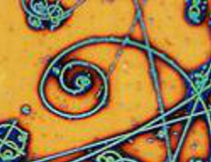1．图为带电粒子在气泡室运动径迹的照片，气泡室处于垂直纸面向里的匀强磁场中。同一条径迹半径越来越小，粒子______。

A．速度大小不断减小

B．速度大小不断增大

C．所受的洛伦兹力始终对粒子做负功

D．所受的洛伦兹力始终对粒子做正功

2．图为一带电粒子在气泡室中穿过一金属箔的轨迹。气泡室处于垂直纸面向里的匀强磁场中，则带电粒子______。

B

A

金属箔

A．运动方向由 A 到 B，粒子带正电

B．运动方向由 A 到 B，粒子带负电

C．运动方向由 B 到 A，粒子带正电

D．运动方向由 B 到 A，粒子带负电

E．运动方向均有可能，电性均有可能

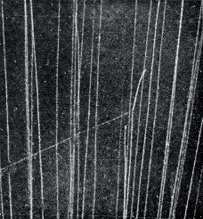3．图为 α 粒子轰击氮核的云室照片，两分叉的径迹中，短而粗的是 178O 的径迹。写出卢瑟福发现质子的核反应方程：______________。

## 五 光的魔术

光能够直线传播，也能发生反射、折射、全反射、衍射、干涉等现象。

1．如图所示，一小球在水平面内以 10π rad/s 的角速度做顺时针方向的圆周运动，轨迹如虚线所示，半径 *R* 为 10 cm，建立平面直角坐标系 *xOy*。MN 是垂直于 *x* 轴放置的大屏幕，一束平行光沿 *x* 轴正方向照射小球，观察到小球的影子在屏幕上做简谐运动。从小球经过 A 点开始计时，

A

*O*

*R*

*y*

*x*

M

N

（1）影子在 *y* 轴方向上的位移 *y* 与时间 *t* 的关系式为 *y* = ______cm。

（2）*t* = 0*.*10 s 时，小球的速度方向为______。

2．如图所示，将激光对准瓶上的喷水口水平照射，在偏下位置形成光斑。激光束沿水流方向发生了弯曲，光被完全限制在水流内，出现了“水流导光”现象。

激光束

水流

光斑

（1）“水流导光”是一种光的______现象。

（2）（多选）为更容易发生“水流导光”现象，可以______。

A．增大喷出的水流速度

B．减小喷出的水流速度

C．改用折射率大的液体

D．改用折射率小的液体

3．当光照射到物体表面上，光子会被反射或者吸收，此时对物体表面就会产生压强，这个压强被称为“光压”。某激光器功率为 *P*，发射出波长为 *λ* 的激光。假设这束光垂直照射到物体表面时，光子全部被垂直反射。如图所示为 Δ*t* 时间内光子束的“柱状模型”，已知光束横截面积为 *S*，普朗克常量为 *h*，光速为 *c*。

*S*

*c*Δ*t*

（1）一个光子反射前后，动量变化量 Δ*p* 为______。

（2）Δ*t* 时间内到达物体表面的光子数 *n* 为______。

（3）（计算）求激光束对物体表面产生的光压 *Y*。（用 *P、S、c* 表示）

## 六 电与磁

麦克斯韦提出的“变化的磁场产生电场”和“变化的电场产生磁场”是电磁场理论的两个重要思想。根据楞次定律判断，当磁场增强时，电场方向应如图（a）所示。

图（a）

*B* 逐渐增大

电场线

1．若某阶段 LC 振荡电路中的电流如图（b）所示。

（1）（多选）该阶段电路中______。

A．电容器正在放电

B．电流正在逐渐减小

图（b）

*i*

*i*

*E*

*B*

C．磁场能转化为电场能

D．板间的电场强度在减小

（2）麦克斯韦指出，电场强度变化得越快，产生的磁场磁感应强度越大。在该阶段，电容器中产生的感应磁场的磁感应强度______。

A．减小 B．不变 C．增大

2．图为某磁悬浮列车利用电磁阻尼辅助刹车的示意图，在车身底部固定 *N* 匝矩形导线框 abcd，ab 边长为 *L*1，bc 边长为 *L*2，在站台轨道上存在方向竖直向上、磁感应强度大小为 *B* 的有界矩形匀强磁场 MNPQ，NP 也为 *L*2，MN 与 ab 平行。若 ab 边刚进入磁场时列车关闭发动机，此时列车的速度大小为 *v*0，cd 边刚离开磁场时列车恰好停止运动。已知线框总电阻为 *R*，列车的总质量为 *m*，列车停止前所受铁轨阻力及空气阻力的合力恒为 *f*。

*v*0

M

*B*

Q

P

N

a

b

d

c

列车

（1）线框 abcd 进入磁场时的电流方向为______。（用字母表示）

（2）线框 ab 边刚进入磁场时列车的加速度大小 *a* 为______。

（3）（计算）求线框穿过磁场的过程中产生的焦耳热 *Q*。

# 2024学年高三年级第二次质量调研物理试卷参考答案

## 一 赛车（20分）

1．（多选）（3分）CD

2．（3分）D

3．（3分）

4．（1）（4分）

参考答案1：设做匀加速直线运动计算出末速度与实际的尾速对比。 （1分）

由 *s* = *at*2 可得 *a* = = m/s2 = m/s2 （1分）

末速度 *v* = *at* = ×3.8 m/s ≈ 212 m/s ≈ 763 km/h 大于尾速 523 km/h。（1分）

说明不是匀加速直线运动。 （1分）

本题论证方法具有开放性，合理即可。比如，设赛车做匀加速直线运动，用两种方法求出加速度大小不匹配，从而得出赛车并不是做匀加速直线运动。比如，由 *v*2 = 2*as* 可得 *a*，再求出 *t* 与实际所用时间 3.8 s 比较。

（2）（4分）

解：不合理。 （1分）

跑道剩余（1500 − 402）m = 1098 m

画受力分析图或者文字分析 （1分）

由牛顿第二定律得 *a* = = = = 0.6*g* （1分）

制动过程中 *s* = = m ≈ 1759 m > 1098 m （1分）

所以不合理。

5．（3分）A

## 二 吸管（19分）

1．（1）（3分）*F*1*s*

*G*

*F*2

（2）（3分）*x*

（3）（2分）如图。

2．（1）（4分 = 2分 + 2分）不浸润，小于

（2）（3分）C

（3）（4分）30.3

## 三 传感器（18分）

1．（3分）B

2．（1）（3分）C

（2）（3分）C

3．（1）（3分）C

（2）（6分 = 2分 + 2分 + 2分）2；6；3

## 四 带电粒子“照片”（10分）

1．（3分）A

2．（4分）A

3．（3分）147N + 42He→178O + 11H

## 五 光的魔术（18分）

1．（1）（3分）10sin（10π*t*）

（2）（2分）沿 *y* 轴负方向

2．（1）（2分）全反射

（2）（多选）（4分）AC

3．（1）（2分） （2）（2分）

（3）（3分）解：根据动量定理 *F*Δ*t* = *n*·2*p* ① （1分）

这束激光产生的光压大小 *Y* = ② （1分）

由①②式及第（2）问中 *n* = 代入*，*解得

*Y* = （1分）

## 六 电与磁（15分）

1．（1）（3分）BC

（2）（3分）A

2．（1）（2分）abcd

（2）（3分）*a* =

（3）（4分）解：线框由进入磁场到离开磁场过程中，

由动能定理得 *W*A – *f*·2*L*2 = 0 − *mv*02 （1分）

又 – *W*A = *Q* （1分）

联立方程解得 *Q* = *mv*02 − 2*fL*2 （2分）

# 解析

1．CD 2．D 3． 4． 不正确，见解析 不合理，见解析 5．A

【解析】1．A．当物体的大小和形状相对于研究的问题而言可以忽略不计，则可以作为质点，若要研究赛车转弯时车轮的转动情况，则此时赛车不能作为作为质点，故A错误；

B．拐弯时，赛车做曲线运动，速度方向时刻在改变，故速度变化，故B错误；

CD．赛车运动一周，初末位置一样，则位移为零，平均速度也为零，故CD正确。

故选CD。

2．赛车采用后轮驱动系统，则起动时后轮有相对于地面向后的运动趋势，则后轮受到地面向前的摩擦力，根据牛顿第三定律可知起动时后轮对地面的摩擦力方向向后；起动时前轮所受摩擦力向后，根据牛顿第三定律可知起动时前轮对地面的摩擦力方向向前。

故选D。

3．由牛顿第二定律

可得其速度大小为

4．（1）[1]设赛车做匀加速直线运动，由运动学公式

可得

末速度为大于尾速523km/h。

故说明赛车的运动不是匀加速直线运动。

（2）[2]刹车时由牛顿第二定律可得赛车刹车时的加速度大小为

由运动学公式

其中，解得

而剩余赛程为

由于

所以采用传动刹车系统不合理。

5．狭义相对论告诉我们，长度收缩也是相对的。一辆赛车在赛道上飞驰，看台上的观众认为赛车变短了，赛车手认为赛道变短了。

故选A。

6． *F1s*  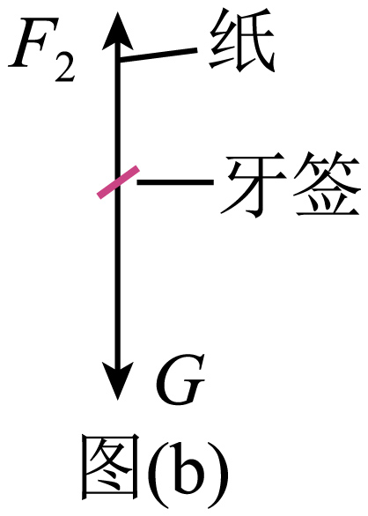 7． 浸润 大于 C 30.3

【解析】6．（1）[1]则根据动能定理，牙签出射时的动能为

（2）[2]根据平抛运动的规律可知，

可得牙签从吸管口射出时的速度大小

（3）[3]牙签受向下的重力*G*，个纸张对牙签的向上的作用力；受力图如图；



7．（1）[1][2]水对玻璃是浸润的，这是由于玻璃分子对附着层内水分子的吸引力大于液体内部水分子间的吸引力。

（2）[3]气体进行等压变化，则

解得

则*x-T*图像为C。

（3）[4]根据玻意耳定律

即

解得*x*=30.3cm

8．B 9． C C 10． C 2 6 3

【解析】8．磁传感器可以用来测量磁场的强弱，其核心敏感元件是霍尔元件。

故选B。

9．[1]当被测物体向左移动，会带动电介质板插入电容器极板间，则增大，根据电容的决定式可知电容器的电容*C*增大，电容器两极板间的电压不变，根据电容的定义式可知电容器极板带电量增大。

故选C。

[2]由于电容器极板带电量增大，电容器充电过程，所以流经灵敏电流计G的电流方向为*b*到*a*。

故选C

10．[1]当金属片右端向下受力*F*弯曲时，上表面的金属丝被拉长，根据电阻定律可知*R1*阻值增大。

故选C。

[2][3]由闭合电路欧姆定律可知，电路中电流

则电阻*R1*两端电压最小值为

则电阻*R1*两端电压最大值为

故电阻*R1*两端电压变化范围为

[4]*R1*的最大功率为

11．A 12．A 13．

【解析】11．AB．由洛伦兹力提供向心力

解得

因为同一条径迹半径越来越小，故粒子的速度大小不断减小，故A正确，B错误；

CD．由于粒子所受的洛伦兹力与粒子的速度垂直，故洛伦兹力始终对粒子不做功，故CD错误。

故选A。

12．由于带电粒子在气泡室中穿过一金属箔，则速度减小，根据洛伦兹力提供向心力

可得

即带电粒子的半径减小，故粒子的运动方向由*A*到*B*，根据左手定则结合带电粒子的轨迹可知该粒子带正电。

故选A。

13．由质量数守恒和核电荷数守恒可知，卢瑟福发现质子的核反应方程为

14．  沿*y*轴负方向 15． 全反射 AC 16．   

【解析】14．[1]由题意可知

其中，

代入可得影子在*y*轴方向上的位移*y*与时间*t*的关系式为

[2]*t*＝0.10s时，，且小球做圆周运动的周期为，故*t*＝0.10s时小球运动到*x*轴正半轴，故小球的速度方向为*y*轴负方向。

15．[1]激光束发生弯曲是因为光在水柱与空气界面上发生全反射，就像光导纤维一样，故“水流导光”是一种光的全反射现象。

[2]为了更容易发生“水流导光”现象，根据可得可以改用折射率小的液体，也可以增大入射角，可以通过增大喷出的水流速度，水流射程增大，即增大了激光射出水流时的入射角。

故选AC。

16．（1）[1]一个光子发射前后，动量变化量为

（2）[2]Δ*t*时间内激光器发射的激光的能量为

光子的能量为

可得Δ*t*时间内到达物体表面的光子数*n*为

（3）[3]设该激光作用在物体表面时产生的压力为，根据牛顿第三定律可知，物体表面对激光的力大小也为，由动量定理

激光束对物体表面产生的光压为

联立可得

17． BC A 18． *abcd*  

【解析】17．[1]由图可知，该电容器正在充电，电流逐渐减小，磁场能逐渐转化为电场能，两极板间的电压逐渐增大，根据可得板间的电场强度在增大。

故选BC。

[2]由上问可知，电容器正在充电，电场强度逐渐增大，电场强度变化得越来越慢，所以在该阶段，电容器中产生的感应磁场的磁感应强度逐渐减小。

故选A。

18．[1]线框*abcd*进入磁场时根据楞次定律及安培定则可知，电流方向为*abcd*。

[2]线框*ab*边刚进入磁场时产生的感应电动势为

由闭合电路欧姆定律

线框受到的安培力大小为

由左手定则可知，线框所受的安培力方向为水平向左，对线框由牛顿第二定律

解得线框*ab*边刚进入磁场时列车的加速度大小为

[3]线框穿过磁场的过程中，由能量守恒定律

解得线框穿过磁场的过程中产生的焦耳热为

**2024学年高三年级第二次质量调研**

**物理试卷原稿**

(考试时间 60 分钟，满分 100 分)

(试卷共 6 页，答题纸1张)

特别提示：

1．本试卷标注“多选”的试题，每小题有2~3个正确选项，漏选得部分分数，错选不得分；未特别标注的选择类试题，每小题只有1个正确选项。

2．在列式计算、论证以及回答问题过程中，须给出必要的图示、文字说明、公式、演算等。

一 赛车

重大赛车比赛有场地赛、直线加速赛等多种形式。

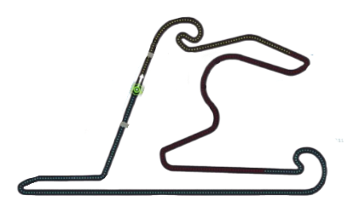1． (多选)如图所示为F1赛车的“上”字形赛道示意图，赛车*______*。

A．一定可看作质点

B．拐弯时速度不变

C．运动一周位移为零

D．运动一周平均速度为零

2． 赛车采用的是后轮驱动系统，起动时后轮和前轮对地面的摩擦力方向分别为______。

A．向前、向前 B．向后、向后 C．向前、向后 D．向后、向前

3． 某弯道倾角为*θ*，赛车转弯半径为*r*，若赛车无侧向滑动趋势，则其速度大小*v*为*______*。(重力加速度大小为*g*)

4． 直线加速赛采用全长1500m的直线跑道。在1/4英里的直线加速比赛中，某辆赛车从静止起动，跑完1/4英里(约402m)所用的时间仅为3.8s，尾速达到523km/h。

(1)(论证)有同学认为该赛车的运动为匀加速直线运动，请通过计算论证该观点是否正确。

(2)(计算)赛车跑完1/4英里后立即制动。若用传统刹车系统，平均制动力约为车重的0.6倍。通过计算判断采用传统刹车系统是否合理。(重力加速度大小*g*取10m/s2)

5． 狭义相对论告诉我们，长度收缩也是相对的。一辆赛车在赛道上飞驰，*______*。

A．看台上的观众认为赛车变短了，赛车手认为赛道变短了

B．看台上的观众认为赛车变短了，赛车手认为赛道变长了

C．看台上的观众认为赛车变长了，赛车手认为赛道变短了

D．看台上的观众认为赛车变长了，赛车手认为赛道变长了

二 吸管

日常生活中常见的吸管可以用来完成小实验。

1． 如图(a)所示，将多根串起的长为*L*的吸管水平放置，再取一根牙签置于吸管中，用力对吸管吹气，牙签被加速后从吸管口射出。(牙签可视为质点)

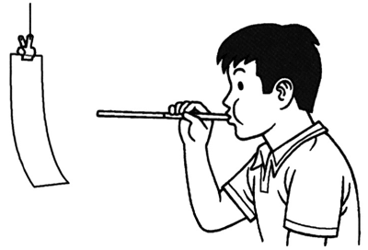

图(a)

纸

戳中点

吸管

(1)假设吹气时，牙签在吸管内受到的推力大小恒为*F*1，加速*s*距离后射出。则牙签出射时的动能为______。

(2)吸管前方固定一张纸，牙签从吸管口飞出后，戳在纸上，戳中点到吸管口的水平距离为*x*、竖直距离为*y*。牙签从吸管口射出时的速度大小约为______。(重力加速度大小为*g*)

图(b)

纸

牙签

(3)(作图)学生观察到一静止戳在纸上的牙签，如图(b)所示，已知牙签重力为*G*，纸对牙签的作用力为*F*2，画出牙签的受力示意图。

2． 如图所示，某同学利用气体定律设计如下装置：空的饮料罐中插入一根塑料吸管，吸管内有一小段红色水柱密封饮料罐和吸管中的气体，吸管右端开口。在大气压为1.0×105Pa的环境中，记录两个温度时的水柱位置，均匀标注温度刻度，即制成一个简易气温计。(吸管壁厚度和水柱长度可忽略，装置不漏气)

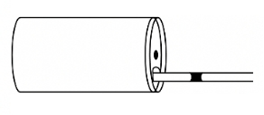

*x*

吸管

(1)水对塑料是______的(选填“浸润”或“不浸润”)，这是由于塑料分子对附着层内水分子的吸引力______液体内部水分子间的吸引力。

(2)水柱离罐口的距离*x*随热力学温度*T*的变化关系图像可能为______。

*O*

*x*

*T*

A

*O*

*x*

*T*

B

*O*

*x*

*T*

C

(3)已知饮料罐的容积为200cm3，露在罐外的吸管长度为50cm，横截面积为0.20cm2，水柱离罐口20cm处温度刻度为25℃。若大气压为0.99×105Pa，环境温度为25℃时水柱离罐口距离为______cm。

三 传感器

传感器能将非电学量转化为电学量，传感器中的核心部件为敏感元件。

1． 磁传感器可以用来测量磁场的强弱，其核心敏感元件是______。

A．条形磁铁 B．霍尔元件 C．*LC*振荡电路 D．软铁芯

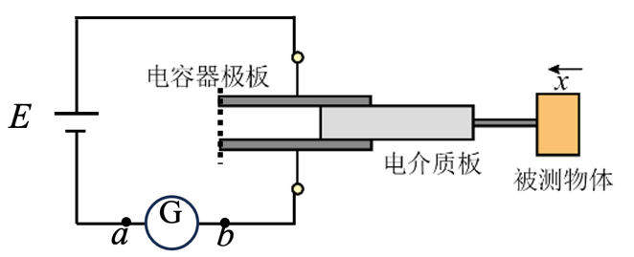2． 小李同学利用电容器极板和电介质板制成了一个电容式位移传感器，如图所示，当被测物体向左移动，会带动电介质板插入电容器极板间。若电介质板左侧从图示位置移至虚线处的过程中，

(1)电容器极板带电量______。

A．减小 B．不变 C．增大

(2)流经灵敏电流计G的电流方向为______。

A．*a*到*b* B．先*a*到*b*再*b*到*a*

C．*b*到*a* D．先*b*到*a*再*a*到*b*

3． 图(a)中的金属梁和金属丝为力传感器的敏感元件。上、下表面的金属丝分别为*R*1和*R*2，当左端固定的金属梁受力弯曲时，其中一根金属丝被拉长，另一根被压缩。

(1)当金属梁右端向下受力*F*弯曲时，上表面的金属丝*R*1阻值_____。

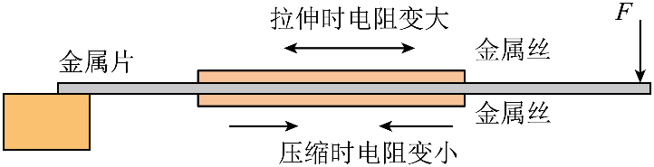

金属丝*R*1

金属丝*R*2

金属梁

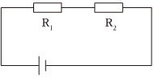

*E r*

图(b)

图(a)

*R*1  *R*2

A．减小 B．不变 C．增大

(2)图(b)为该传感器内部的工作电路示意图，电源电动势*E*＝9V，内阻*r*＝2Ω。初始时*R*1＝*R*2＝8Ω，对金属梁施加向上或向下的力，*R*1和*R*2阻值变化量的绝对值相等，且，电阻*R*1两端电压变化有一定范围，其最小值为____V，最大值为____V，*R*1最大功率为_____W。

四 带电粒子的“照片”

在物理学的研究中，应用“气泡室”“云室”等装置可以显示带电粒子的径迹。

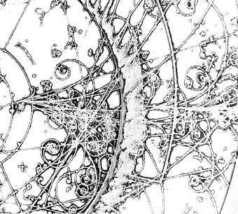1． 图为带电粒子在气泡室运动径迹的照片，气泡室处于垂直纸面向里的匀强磁场中。同一条径迹半径越来越小，粒子______。

A．速度大小不断减小

B．速度大小不断增大

C．所受的洛伦兹力始终对粒子做负功

D．所受的洛伦兹力始终对粒子做正功

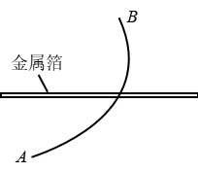2． 图为一带电粒子在气泡室中穿过一金属箔的轨迹。气泡室处于垂直纸面向里的匀强磁场中，则带电粒子______。

A．运动方向由*A*到*B*，粒子带正电

B．运动方向由*A*到*B*，粒子带负电

C．运动方向由*B*到*A*，粒子带正电

D．运动方向由*B*到*A*，粒子带负电

E．运动方向均有可能，电性均有可能

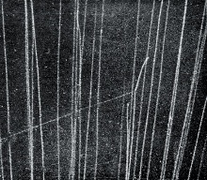

3． 图为*α*粒子轰击氮核的云室照片，两分叉的径迹中，短而粗的是的径迹。写出卢瑟福发现质子的核反应方程：______。

五 光的魔术

光能够直线传播，也能发生反射、折射、全反射、衍射、干涉等现象。

1． 如图所示，一小球在水平面内以10π rad/s的角速度做顺时针方向的圆周运动，轨迹如虚线所示，半径*R*为10cm，建立平面直角坐标系*xoy*。*MN*是垂直于*x*轴放置的大屏幕，一束平行光沿*x*轴正方向照射小球，观察到小球的影子在屏幕上做简谐运动。从小球经过*A*点开始计时，

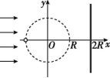

*M*

*N*

*A*

(1)影子在*y*轴方向上的位移*y*与时间*t*的关系式为*y*＝______cm。

(2)*t*＝0*.*10s时，小球的速度方向为______。

1. 如图所示，将激光对准瓶上的喷水口水平照射，在偏下位置形成光斑。激光束沿水流方向发生了弯曲，光被完全限制在水流内，出现了“水流导光”现象。

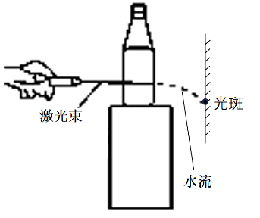(1)“水流导光”是一种光的______现象。

(2)(多选)为更容易发生“水流导光”现象，可以______。

A．增大喷出的水流速度

B．减小喷出的水流速度

C．改用折射率大的液体

D．改用折射率小的液体

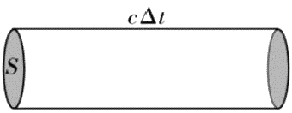3． 当光照射到物体表面上，光子会被反射或者吸收，此时对物体表面就会产生压强，这个压强被称为“光压”。某激光器功率为*P*，发射出波长为*λ*的激光。假设这束光垂直照射到物体表面时，光子全部被垂直反射。如图所示为Δ*t*时间内光子束的“柱状模型”，已知光束横截面积为*S*，普朗克常量为*h*，光速为*c*。

(1)一个光子反射前后，动量变化量Δ*p*为______。

(2)Δ*t*时间内到达物体表面的光子数*n*为______。

(3)(计算)求激光束对物体表面产生的光压*Y*。(用*P、S、c*表示)

六 电与磁

图(a)

*B*逐渐增大

电场线

麦克斯韦提出的“变化的磁场产生电场”和“变化的电场产生磁场”是电磁场理论的两个重要思想。根据楞次定律判断，当磁场增强时，电场方向应如图(a)所示。

1． 若某阶段*LC*振荡电路中的电流如图(b)所示。

(1)(多选)该阶段电路中______。

A．电容器正在放电

B．电流正在逐渐减小

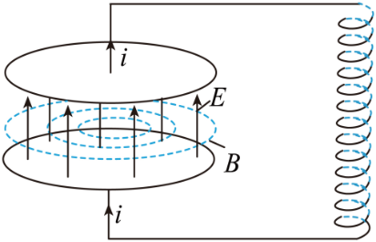

图(b)

C．磁场能转化为电场能

D．板间的电场强度在减小

(2)麦克斯韦指出，电场强度变化得越快，产生的磁场磁感应强度越大。在该阶段，电容器中产生的感应磁场的磁感应强度______。

A．减小 B．不变 C．增大

2． 图为某磁悬浮列车利用电磁阻尼辅助刹车的示意图，在车身底部固定*N*匝矩形导线框*abcd*，*ab*边长为*L*1，*bc*边长为*L*2，在站台轨道上存在方向竖直向上、磁感应强度大小为*B*的有界矩形匀强磁场*M**NPQ*，*NP*也为*L*2，*MN*与*ab*平行。若*ab*边刚进入磁场时列车关闭发动机，此时列车的速度大小为*v*0，*cd*边刚离开磁场时列车恰好停止运动。已知线框总电阻为*R*，列车的总质量为*m*，列车停止前所受铁轨阻力及空气阻力的合力恒为*f*。

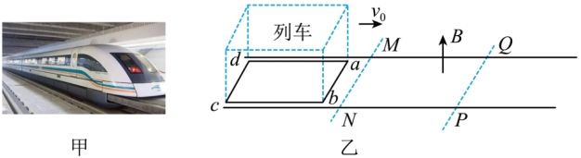

*v*0

(1)线框*abcd*进入磁场时的电流方向为______。(用字母表示)

(2)线框*ab*边刚进入磁场时列车的加速度大小*a*为______。

(3)(计算)求线框穿过磁场的过程中产生的焦耳热*Q*。

**2024学年高三年级第二次质量调研**

**物理试卷 参考答案**

一 赛车(20分)

1．(多选)(3分) CD

2．(3分)D

3．(3分)

4．(1)(4分)

参考答案1：设做匀加速直线运动计算出末速度与实际的尾速对比。 （1分）

由可得 （1分）

末速度大于尾速523km/h。（1分）说明不是匀加速直线运动。 （1分）

本题论证方法具有开放性，合理即可。比如，设赛车做匀加速直线运动，用两种方法求出加速度大小不匹配，从而得出赛车并不是做匀加速直线运动。比如，由可得*a*，再求出*t*与实际所用时间3.8s比较。

(2)（4分）

解：不合理。 （1分）

跑道剩余（1500-402）m=1098m

画受力分析图或者文字分析 （1分）

由牛顿第二定律得*a*=0.6g （1分）

制动过程中*s*=≈1759m＞1098m （1分）

所以不合理。

5. （3分）A

二 吸管(19分)

1. (1)(3分）*F*1*s*

(2)(3分)

(3)(2分)标上字母



*G*

*F*2

2. (1)(4分=2分+2分）不浸润 小于

(2)(3分）C

(3)(4分）30.3

三 传感器(18分)

1． (3分）B

2． (1)(3分）C

(2)(3分）C

3． (1)(3分）C

(2)(6分=2分+2分+2分）2 ; 6 ; 3

四 带电粒子“照片”(10分)

1． (3分）A

2． (4分）A

3． (3分）+→+

五 光的魔术(18分)

1. (1)(3分)10sin(10π*t*)

(2)(2分)沿*y*轴负方向

2． (1)(2分)全反射

(2)(多选) (4分）AC

3． (1)(2分） (2) (2分）

(3) (3分）解：根据动量定理 ① （1分）

这束激光产生的光压大小 ② （1分）

由①②式及第(2)问中*n=*代入*，*解得

 （1分）

六 电与磁(15分)

1． (1)(3分)BC

(2)(3分)A

2． (1)(2分)

(2)(3分)

（3）(4分)解：线框由进入磁场到离开磁场过程中，

由动能定理得 （1分）

又 （1分）

联立方程解得 （2分）